Chapitre 12 : Coordonnées d’un vecteur – Vecteurs colinéaires

I Coordonnées d’un vecteur
1) Définition
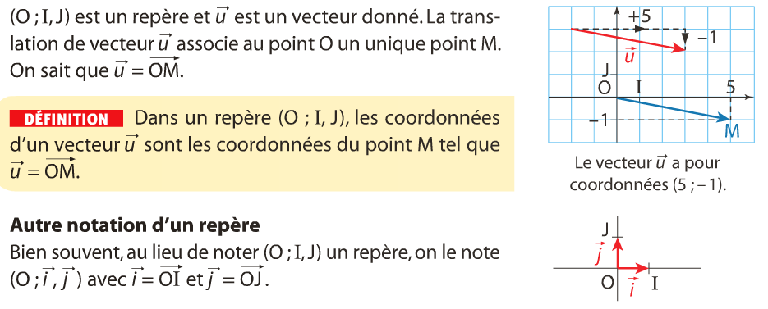

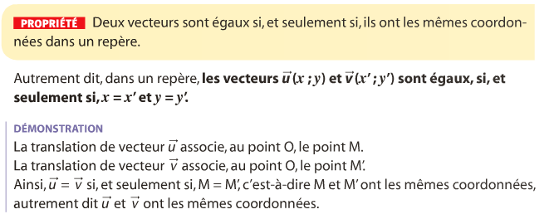

2) Coordonnées du vecteur
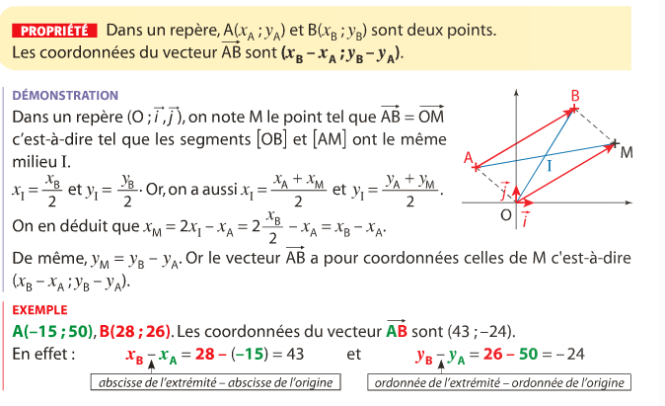

II Coordonnées de la somme de deux vecteurs
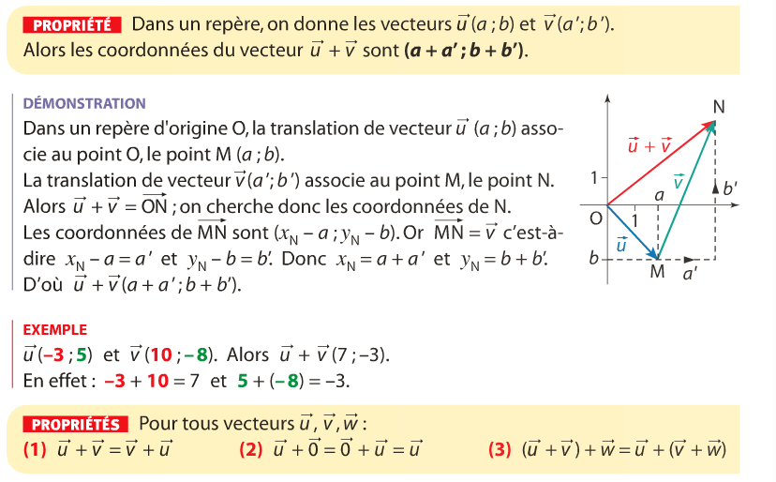

III Produit d’un vecteur par un réel
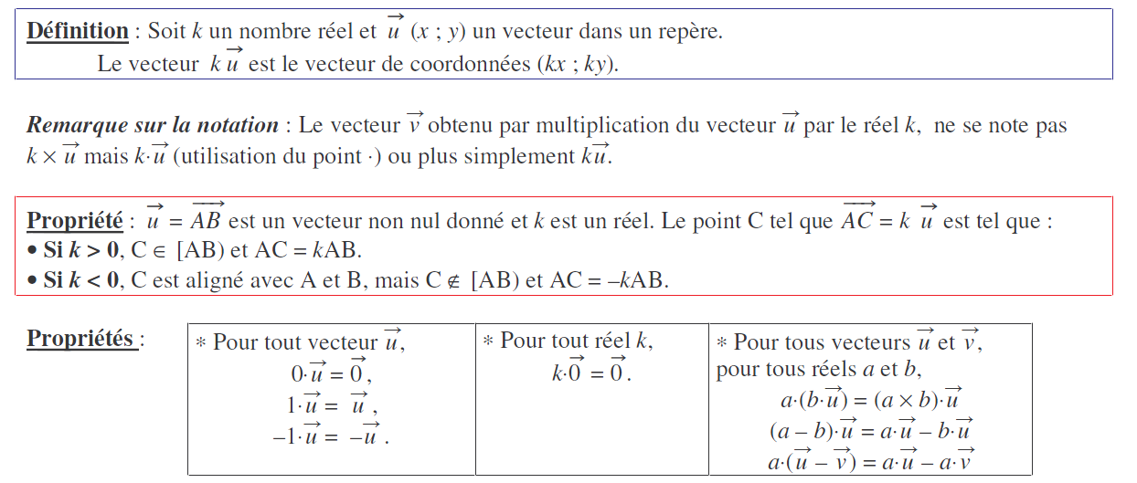
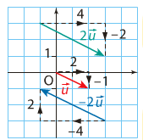
Exemple :

IV Colinéarité de deux vecteurs
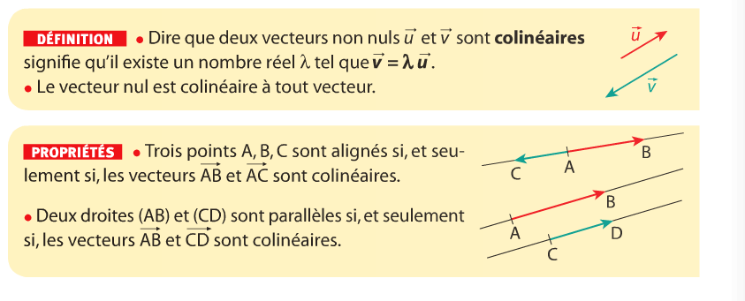
Définition : Soient et deux vecteurs du plan.
Le déterminant de et est le nombre réel xy’ – yx’. On le note det ( ; )

Propriété : Traduction analytique de la colinéarité
Deux vecteurs et sont colinéaires si et seulement si leur déterminant est nul c'est-à-dire si et seulement si xy’ – yx’ = 0

Deux Applications fondamentales :

- Parallélisme de 2 droites :

Soient les points A (5 ; 3) ; B (10 ; 7) ; C (3 ; - 2) ; D (13 ; 6)
Pour savoir si les droites (AB) et (CD) sont parallèles on détermine si les vecteurs et sont colinéaires ou non.
et 5×8 – 4× 10 = 0
Donc et sont colinéaires et (AB) // (CD).

- Alignement de 3 points :
Soient les points A (1 ; 3) ; B (- 3 ; - 5) ; C(6 ; 13)

Pour savoir si les points A, B et C sont alignés on détermine si les vecteurs et sont colinéaires ou non.
et -4×10 – ( - 8 ) × 5 = 0
et sont colinéaires et les points A, B, et C sont donc alignés.

